Муниципальное бюджетное учреждение дополнительного образования оздоровительно-образовательный (профильный) центр «Юбилейный»

Утверждено приказом директора
МБУ ДО ООЦ «Юбилейный»
от «29» августа 2019 г. № - од

Направление: духовно-нравственное
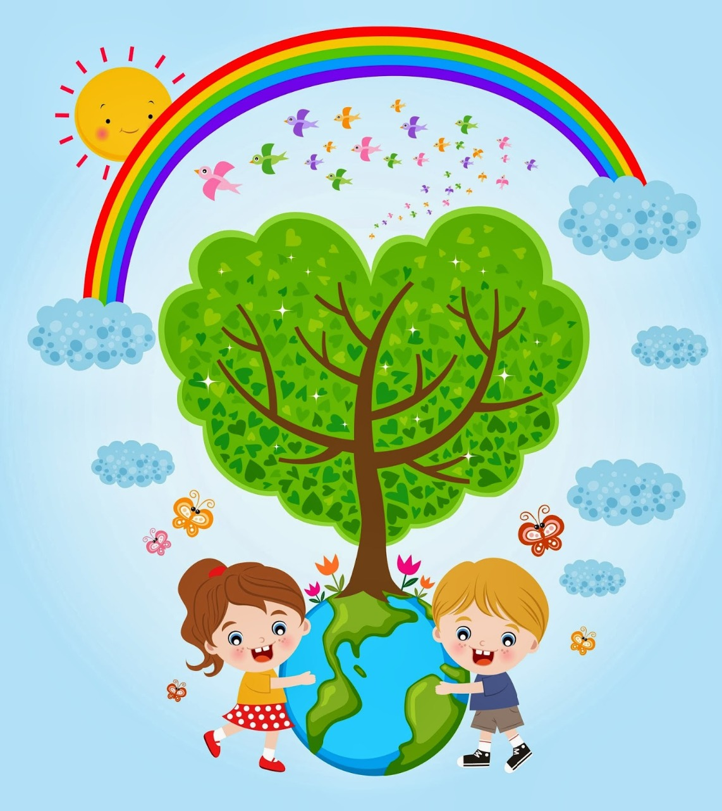
Сроки проведения: с 12.09. 2019 г. по 16.09.2019 г.

Луговой, 2019 г.

Содержание

- Информационная карта…………………………………………………3
- Введение …………………………………………………………………4
- Цели и задачи…………………………………………………………….7
- Содержание программы…………………………………………………8
- Механизм реализации…………………………………………………...11
- Планируемые результаты……………………………………………….12
- Кадровое обеспечение…………………………………………………...12
- Схема взаимодействия…………………………………………………..13
- Методическое обеспечение……………………………………………..14
- Нормативно – правовое обеспечение…………………………………..15
11. Финансирование и материально-техническое обеспечение……………..16
12. Приложение 1. План работы на смену « РАДУГА»……………………....17
13. Приложение 2. Распорядок дня…………………………………………….18
14. Приложение 3. Оформление смены…………………………………..........19

Информационная карта

1. Полное название программы | Комплексная программа  «РАДУГА»
2. Автор программы | Коллектив педагогов МБУ ДО ООЦ «Юбилейный»
3. Руководитель программы | А.Ю. Танана – директор МБУ ДО ООЦ «Юбилейный»
4. Территория | пгт. Луговой, Кондинский район.
5. Юридический адрес учреждения | 628220 Ханты – Мансийский автономный округ – Югра, Тюменская область, Кондинский район, пгт. Луговой, ул. Корповская, 1
6. Телефон | Тел.: 8/34 677/35-4-25,  факс: 8/34 677/35-4-26  Электронный адрес: rdool – ubileinayi @mail.ru
7. Форма проведения | Лагерная смена
8. Направление программы | Духовно-нравственное
9. Цель программы | Содействие формированию и развитию духовно-нравственных ценностей, обеспечение и улучшение духовного, физического и социального самочувствия детей
10. Срок реализации | С12.092019 г. по 16.09 2019 г.
11. Количество подпрограмм программы | нет
12. Место проведения | МБУ ДО ООЦ «Юбилейный», пгт. Луговой, Кондинский район
13.Общее количество участников | 80 человек.
14. География участников | Дети Кондинского района
15. Условия участия в программе | Добровольность участников
16. История осуществления программы | Организация и проведение смены «Мир детства», направление нравственное, 2011г.

Введение

Детство всегда с надеждой обращено в будущее, как бы ни было беспощадно настоящее. И дети, как правило, ждут, чтобы взрослые показали им путь, который определит им жизнь. Призовем ли мы их к Свету или оставим во тьме неведения? От этого зависит наш завтрашний день. Из страны детства все мы уходим в большую жизнь, насыщенную радостью и страданием, минутами счастья и горя. Способность радоваться жизни и умение мужественно переносить трудности закладывается в раннем детстве. Дети чутки и восприимчивы ко всему, что их окружает, а достичь им нужно очень многое. Чтобы стать добрыми к людям, надо научиться понимать других, проявлять сочувствие, честно признавать свои ошибки, быть трудолюбивыми, удивляться красоте окружающей природы, бережно относиться к ней. Конечно, трудно перечислить все нравственные качества человека будущего общества, но главное, что эти качества должны закладываться сегодня. Очень хочется, чтобы детство наших детей было счастливым. Взгляните на детские рисунки. Там всегда нарисовано большое оранжевое солнце, синее-синее небо, густая зеленая трава. Удивительное восприятие мира у наших детей! И нам, взрослым, важно найти гармонию между нашей взрослой успокоенностью и ребячьей взволнованностью, чтобы не погасли искорки доверия и взаимопонимания в глазах наших детей!

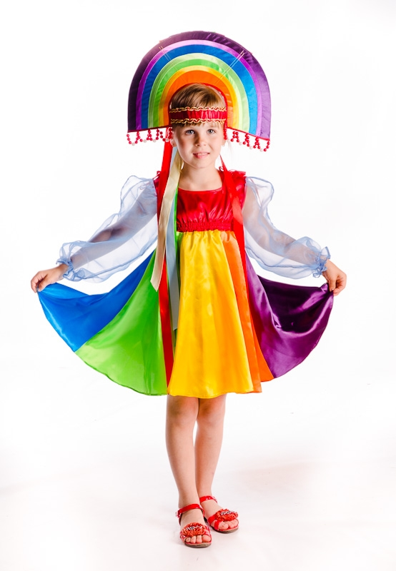

Актуальность программы

Данная программа духовно-нравственного воспитания и развития разработана на основании Концепции духовно-нравственного воспитания и развития личности гражданина Российской Федерации, Законом РФ «Об образовании», Конвенцией о правах ребенка, Декларацией прав ребенка.
Программа представляет собой определенную систему содержания, форм, методов и приемов педагогических воздействий.
Об актуальности духовно-нравственного воспитания детей свидетельствуют многие явления современной жизни: криминализация детской среды, низкий уровень общественной морали, утрата семейных ценностей, упадок патриотического воспитания и др. Из этого вытекает необходимость выделения духовно-нравственного воспитания в особую воспитательную область, обладающую своими методами, структурой, целями и способами реализации.
Сегодня дети и в своем Отечестве, и в русских храмах, и в музеях, и в библиотеках чувствуют себя иностранцами. Кризис духовности обнажает глубинные вопросы человеческого существования, смысла жизни живущих и будущих поколений. Педагогика призвана отвечать на запросы времени, определяя такие системы, методы и формы воспитания, которые конструктивно влияли бы на молодых людей.
В связи с этим задача духовно-нравственного воспитания подрастающего поколения имеет чрезвычайную значимость; ее, без преувеличения, необходимо осмыслить сегодня как одну из приоритетных в деле обеспечения НАЦИОНАЛЬНОЙ БЕЗОПАСНОСТИ СТРАНЫ. И возрождение России, поддержание ее статуса как великой державы сегодня связано не только с решением политических, экономических, социальных проблем, но, прежде всего, с воспитанием Человека в человеке, формированием у него духовности, нравственности, исторически сложившейся российской ментальности.

Слово «духовность» употребляются в обиходе наших выражений очень широко. И только в силу незнания его значения люди иногда относят его лишь к одной человеческой деятельности - религиозной. Религиозность - это определенное убеждение. А вот исполнение высокодуховных истин: умение быть добрым, милосердным, нравственно уравновешенным, культурным, умение прощать и др.- это и есть духовность. Это качество всей человеческой деятельности, все то, что может нас возвысить над нашими вчерашними достижениями.
Духовность - это «устремление человека к тем или иным высшим ценностям и смыслу, идеалу, стремление человека переделать себя, приблизить свою жизнь к этому идеалу и внутренне освободиться от обыденности» (В. И. Даль)
Нравственность - это компонент культуры, содержанием которого выступают этические ценности, составляющие основу сознания. Нравственность - это способность человека действовать, думать и чувствовать в соответствии со своим духовным началом, это способы и приемы передачи вовне своего внутреннего духовного мира.
Таким образом, духовно- нравственное воспитание - это создание условий для воспитания человека, который старается жить в согласии со своей совестью.
«Безнравственный человек – значит бессовестный» (К.Д.Ушинский).
Духовность и нравственность - понятия, существующие в неразрывном единстве. При их отсутствии начинается распад личности и культуры.
Духовно-нравственное развитие и воспитание обучающихся на ступени начального образования осуществляются не только образовательным учреждением, но и семьёй, а так же учреждениями дополнительного образования, таким например, как центр «Юбилейный». Педагоги, изучив лучший опыт работы по духовно – нравственному воспитанию в создании данной программы опирались на следующие ценностные установки духовно – нравственного развития и воспитания:
• семья, забота, помощь и поддержка, равноправие, уважение к родителям, забота о старших и младших;

• патриотизм — любовь к Родине, своему краю, своему народу;

• труд и творчество — уважение к труду, творчество и созидание, целеустремлённость и настойчивость, трудолюбие;

традиционные религии — представления о вере, духовности, религиозной жизни человека;

• природа — родная земля, заповедная природа, планета Земля, экологическое сознание

• искусство и литература — красота, гармония, духовный мир человека, нравственный выбор, смысл жизни, эстетическое развитие;

К важным источникам духовно - нравственного воспитания детей относится искусство. Оно должно быть разнообразным и постоянным, пронизывать всю жизнь ребенка, насыщать его душу сопереживанием другим людям. Формы такого общения нам известны. Искусство совершенно незаменимо в воспитании, оно расширяет, углубляет и организует нравственный опыт человек, сталкивает ребенка с такой нравственной ситуацией, с которой в жизни он может и не встретиться. Незаменима роль искусства в накоплении опыта сопереживания. Искусство позволяет пережить то, что каждый человек в силу ограниченности его опыта пережить не может. Сострадая героям художественных произведений, радуясь их успехам, болея их невзгодами, человек становится эмоционально богаче, отзывчивее, проницательнее, мудрее. Кроме того, искусство создаёт у каждого иллюзию самооткрытия истины, благодаря чему нравственные уроки, содержащиеся в произведении, глубоко переживаются и быстрее становятся достоянием сознания личности. Развитию нравственного сознания детей также способствует их знакомство с жизнью, деятельностью, нравственными позициями выдающихся людей. В нравственном опыте ребенка немаловажную роль выполняет вещно-предметное пространство, в котором он находиться. Порядок и чистота, удобство и красота создают благоприятное психологическое состояние.

Цель программы:

Содействие формированию и развитию духовно-нравственных ценностей, обеспечение и улучшение духовного, физического и социального самочувствия детей.
Задачи:

- Приобщение детей к традиционным русским и православным ценностям, духовному наследию России, ее культурным традициям;

- Формирование уважительного отношения к родителям, осознанного, заботливого отношения к старшим и младшим;

- Оздоровление детей, развитие у детей потребности заботиться о своем здоровье.

- Развитие чувства прекрасного, развитие творческого мышления, художественных способностей, формирование эстетического вкуса;

- Воспитание трудолюбия, творческого отношения к учению, труду, жизни;

- Воспитание бережного отношения к природе и окружающей среде.

Содержание программы

Работа по программе «РАДУГА» будет осуществляться в центре «Юбилейный» в период с 12 сентября по 16 сентября 2019 г.
Набор детей осуществляется управлением образования администрации Кондинского района и МБУ ДО ООЦ «Юбилейный» на добровольной основе по заявлению родителей.
Основная идея программы – познание окружающего мира через собственное «я»: «Я и семья», «Я и моя Родина», «Я и здоровье», «Я и культура», «Я и труд» (школа), «Я и планета».

Работу по программе можно разделить на несколько блоков:
«Я и семья»
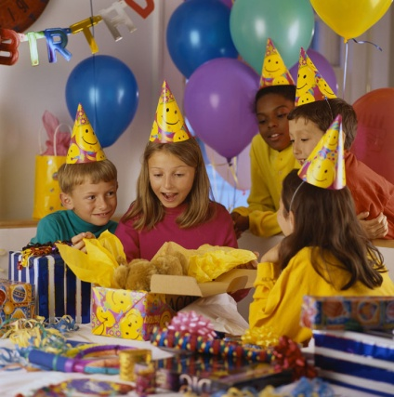
Игровая поэтапная игра «Вместе весело шагать!»
Радужный вернисаж на тему: «Все мы дружная семья», «Милая моя мама», «Профессии моих родителей»
Метод недописанных тезисов «Семья –это…», Встреча с церковнослужителями «Почему нужно почитать родителей своих!»
«Я и моя Родина»
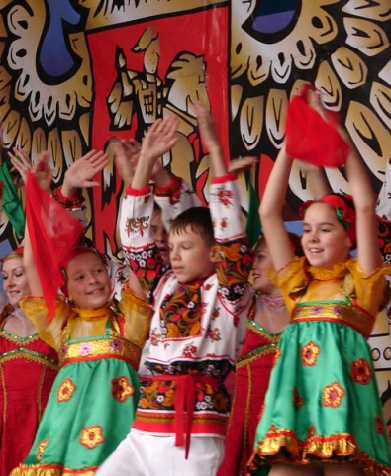
Торжественное открытие смены «РАДУГА»
Концертная программа «Русь моя! Русь раздольная!»
Радужный вернисаж на тему: «Край любимый, край родной», «Краски природы», «Берегите природу, берегите!»
Акция «Спешу делать добро»
Метод недописанных тезисов « Родина для меня - это…»
Экскурсия в школьный музей Луговской СОШ.

«Я и здоровье»
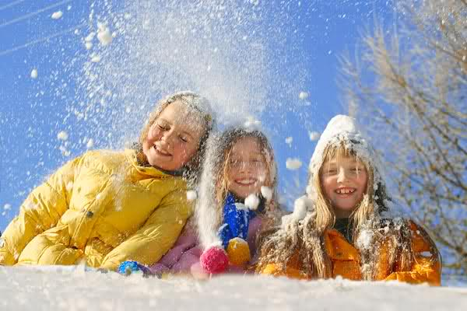
Метод недописанных тезисов « Быть здоровым – значит…»
Радужный вернисаж «Береги здоровье смолоду!»
Военизированная эстафета «Зарница»

«Я и культура»
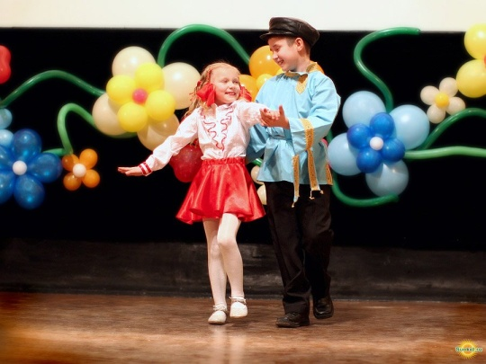
Творческий вечер, посвященный закрытию смены: Давайте говорить друг другу комплименты!»
Метод недописанных тезисов «Добрым быть – значит…»
Беседа в отрядах «Добрым быть совсем не просто», Вечер вопросов и ответов «Что такое хорошо и что такое плохо».

Педагогические принципы программы:
- принцип следования нравственному примеру;

Следование примеру — ведущий метод нравственного воспитания. Пример- это возможная модель выстраивания отношений ребёнка с другими людьми и с самим собой, образец ценностного выбора, совершённого значимым другим поведения. Пример как метод воспитания позволяет расширить нравственный опыт ребёнка, побудить его к внутреннему диалогу, пробудить в нём нравственную рефлексию.
- принцип систематичности, предполагающий соответствие всей деятельности детей и взрослых поставленным задачам;
- принцип соответствия предлагаемых форм работы возрастным особенностям детей;
- принцип личностного подхода к каждому ребенку;
-принцип вариативности, проявляющейся в свободе выбора творчества.
Формы и методы работы
Формы работы:
- тематические программы;
- познавательные игры и викторины;
- спортивные игры и соревнования;
- анкетирование;
- занятия в объединениях дополнительного образования;
- конкурсы рисунков и плакатов;
-«Арт – кафе» и др.

Используемые методы:
- метод взаимодействия;
- метод игры и игрового тренинга;
- метод состязательности;
- метод равноправного духовного контакта;
- метод воспитывающих ситуаций;
- метод импровизации;
- метод недописанных тезисов

Смена по духовно-нравственному воспитанию в Юбилейном будет проходить в течение 5 дней по цветам радуги. Радуга нашей жизни – это семья, в которой дети воспитываются с детства, Родина, где мы родились и живем, наше здоровье, природа, окружающая нас, труд и учеба, культура – наше общение со сверстниками и взрослыми, искусство и творчество.
Сверхзадача смены – чередой добрых дел, мероприятий, своими поступками и поведением раскрасить каждый прожитый день на смене ярким цветом.
«Доброе дело» - каждому отряду нужно сделать «доброе дело», например: изготовить кормушку для птиц или написать письмо своей бабушке.
На протяжении всей смены дети готовятся к концерту – благодарения родителей, вечером все ребята собираются на вечерние посиделки «ПОБАСЕНКИ».
В начале смены у каждого отряда будет мольберт с чистым листом бумаги, на котором к концу смены появится яркий рисунок «Улыбка природы или РАДУГА».
А также на смене у ребят будет возможность принять участие в спортивных мероприятиях: настольные спортивные игры (аэрохоккей, бильярд, теннис), соревнованиях по дартц, шахматам, шашкам, а так же военизированной эстафете «Зарница».
На улице будут организованы подвижные игры, веселые эстафеты, прогулки.
В течение дня работает объединение дополнительного образования «Волшебная мастерская», выставка «Фото дня».
Вечером дискотека, где можно не только отдохнуть, но и выучить новые танцы, поиграть в подвижные игры. А для тех, кто устал и не хочет танцевать – будет работать кафе «У самовара».

Атрибутика смены:

Рисунок на мольберте
Палитра красок
Жетоны
Механизм реализации

Набор детей осуществляется управлением образования администрации Кондинского района и МБУ ДО ООЦ «Юбилейный» на добровольной основе по заявлению родителей.
Количество участников 80 человек. При формировании отрядов создаются разновозрастные коллективы с учетом личного желания, заинтересованности в общении друг с другом и совместной деятельности. Программа рассчитана на учащихся начальных классов.

Реализация программы разделена на следующие этапы:

Подготовительный (август-сентябрь) включает в себя:
- создание программы работы на смену «РАДУГА»
- подбор кадрового потенциала, разработка концепции
- предпрограммная диагностика интересов и ожиданий детей и подростков
(с участием детей, которые ежегодно приезжают в «Юбилейный»)
Организационный (1-2 дня с начала смены)
- встреча детей и комплектование групп, их знакомство и сплочение
- знакомство детей и подростков с правилами жизнедеятельности центра, отряда
- разработка и оформление документации отряда, центра
(организационные и программные документы).
- запуск игровой модели программы.

Основной (он включает реализацию основных положений программы)
- реализация основной идеи и принципов игровой модели
-включение детей в различные виды индивидуальной, групповой,
коллективной и творческой деятельности.

Заключительный (основной идеей этапа является подведение итогов работы по программе, итогов смены, а именно:)
-проведение итогового праздника
-проведение диагностики участников программы
-проведение педагогического анализа результатов деятельности по программе.

Планируемые результаты

Реализация данной программы позволит получить следующие результаты:

- ценностное отношение к России, своему народу, своему краю, народным традициям, старшему поколению;
- начальные представления о моральных нормах и правилах нравственного поведения, в том числе об этических нормах взаимоотношений в семье;
- нравственно-этический опыт взаимодействия со сверстниками, старшими и младшими детьми, взрослыми в соответствии с общепринятыми нравственными нормами;
- уважительное отношение к традиционным религиям;
- развитие потребности у детей в заботе о своем здоровье;
- самореализация личности ребенка;
- воспитание бережного отношения к природе.

Кадровое обеспечение

№  п/ | Участники реализующие программу | Кол-во человек | Действия по реализации программы
1. | Руководитель программы директор МБУ ДО ООЦ «Юбилейный» | 1 | Координирует взаимодействие со всеми структурами
2. | Авторский коллектив | 2 | Планирует, регулирует взаимодействия структур
3. | Педагогический коллектив МБУ ДО ООЦ «Юбилейный»  (воспитатели, педагоги дополнительного образования, педагог-организатор, инструктор по физ. культуре) | 12 | Организуют работу смены, согласно программе
4. | Привлеченные специалисты (учителя начальных классов) | 3 | (Проводят учебные занятия с классами)

Схема взаимодействия по программе и по смене

руководство работы по программе)

Авторский коллектив (организация работы по программе)
Воспитатели
1 отряда
(организация работы по программе)
Воспитатели
2 отряда
(организация работы по программе)

Воспитатели
3 группы
(организация работы по программе)

Дети 1 отряда

(возраст: 6 - 10 лет)

Дети 2 отряда

(возраст: 11 - 13 лет)

Дети 3 отряда

(возраст: 14 – 16 лет)

Методическое обеспечение

- «Православный просветитель»,№5 (63)август – сентябрь 2010г. Тюмень, Издательско – информационный отдел.

- «Православный сибирячок», журнал детского творчества №3,май 2011,г. Тюмень, ул. Луночарского -1

- «Православный сибирячок», журнал детского творчества, №3,май 2010 г., г.Тюмень, ул. Луночарского-1

- «Педсовет»,№1 2010г. ОАО «Московская газетная типография», г.Москва, ул. 1905 г.7
- «Педсовет»,№6 2011г. «Московская газетная типография», г.Москва, ул. 1905 г.7
- «Внешкольник» (информационно – методический журнал) №3(144) 2011г., г. Москва, а/я 43

7 .«Школа интересных дел» (из опыта работы Всероссийского центра «Орленок») авторы – составители: С.Г.Огнева, О.В.Артемкина, С.Г.Степанец, И.Л.Лаврентьева, Л.В. Бучкова – Волгоград:Учитель,2007г.

Нормативно – правовое обеспечение
1. Конституция Российской Федерации от 12.12.1993 г.

2. Закон Российской Федерации «Об образовании» от 10.07.1992 г. № 3266- 1 (с последующими изменениями и дополнениями)

3. Всеобщая декларация прав человека от 10.12.1948 г.

4. Концепция развития воспитания в системе общего образования ХМАО- Югры2011г, согласно Распоряжению правительства ХМАО-Югры «О Стратегии развития образования ХМАО-Югры до 2020 года»

5. Конвенция о правах ребенка (20.11.1989 г.)
6. Национальная доктрина образования в РФ на период до 2025 года;

Финансирование

Финансирование программы осуществляется за счет районного бюджета и бюджетных средств МБУ ДО ООЦ « Юбилейный».

Материально-техническое оснащение

Звуковая аппаратура:
1.Акаустическая система «Sound-industry»
2.Голосовая и звуковая обработка (микшерный пульт «Mackie SF X-12)
3.Радиомикрофон «Shure-PJ-58»

Диджейское оборудование:
1.Комплект: - пульт диджейский микшерный «Pioner-D jM-400»
- CD-проигрыватель «Denon DN-S1200»-2 шт.

2.Комплект мультимедийного оборудования: - видео-проектор «Acer»,
-экран на треноге.
3.Световое оборудование.

Спортивное оборудование и инвентарь
1. Теннисный стол-1шт, ракетки, мячи.
2. Комплект дартц-2шт
3. Бильярдный стол, набор для бильярда-1шт.
4. Мячи футбольные, волейбольный (на каждый отряд)
5. Скакалки, обручи, прыгающие мячи.
6. Малые мячи для метания – 6 шт.
7. Аэрохокей -1 шт.
8. Шахматный набор -6 шт.к
9. Шашечный набор -6 шт.
10. Мягкие игровые кубы – 12 шт.
11. Велокары – 4 шт.
12. Велосипеды -2 шт.

Для проведения спортивных мероприятий, досуговых мероприятий на территории
центра имеются:
- Детский игровой комплекс
- Спортивная многофункциональная площадка
- Две полосы препятствий (8 модулей)
- Тентовый шатер на стационарном каркасе

Приложение 1.

Утверждено
приказом директора
МБУ ДО ООЦ «Юбилейный»
от «20» 08. 2019 г. № -од

План работы на смену «РАДУГА»
Направление: духовно – нравственное

Дата | Проводимые мероприятия
12.09.2019 | Встреча детей. Формирование отрядов.  Инструктажи по технике безопасности и пожарной безопасности  Я и семья  Игры – приветствие, игры-знакомства в отрядах «Мир моих увлечений»  Игровая поэтапная игра «Вместе весело шагать!»  Радужный вернисаж на тему: «Все мы дружная семья», «Милая моя мама», «Профессии моих родителей»  Метод недописанных тезисов «Семья –это…»
13.09.2019 | Я и Родина моя  Торжественное открытие смены «РАДУГА»  Концертная программа «Русь моя! Русь раздольная!»  Радужный вернисаж на тему: «Край любимый, край родной», «Краски природы», «Берегите природу, берегите!»  Акция «Спешу делать добро»  Метод недописанных тезисов « Родина для меня - это…»  Соревнования по дартц.  Дискотека, кафе «У самовара»
14.09.2019 | Я и здоровье  Акция «Спешу делать добро»  Метод недописанных тезисов « Быть здоровым – значит…»  Радужный вернисаж «Береги здоровье смолоду!»  Военизированная эстафета «Зарница»  Спортивная игра по станциям «Рекордсмен»
15.09.2019 | Я и культура  Творческий вечер, посвященный закрытию смены: Давайте говорить друг другу комплименты!»  Метод недописанных тезисов «Добрым быть – значит…»  Дискотека, кафе «У самовара»
16.09.2019 | Акция «Спешу делать добро» «Уезжаю я домой – убираю за собой!»  Разъезд детей
Ежедневно: Работа детского объединения «Волшебная мастерская»
Акция «Спешу делать добро!»
Радужный вернисаж (рисунки конкурсов)
Вечерний сбор
Работа кинозала
Дискотека

Приложение 2. Утверждено
приказом директора
МБУ ДО ООЦ «Юбилейный»
от «20» 08. 2019 г. № -од

РАСПОРЯДОК ДНЯ

8.20 | Подъем
8.30-8.45 | Утренняя зарядка
8.45-9.00 | Гигиенические процедуры
9.00-9.30 | Завтрак
9.30-12.00 | Учебные занятия
12.00-13.00 | Физкультурно-оздоровительные мероприятия  (прогулка на улице, подвижные игры)
13.00-14.00 | Обед
14.00-15.30 | Дневной сон, отдых
15.30-16.00 | Личное время
16.00-16.30 | Полдник
16.30-18.00 | Станции по интересам: («Волшебная мастерская», бильярд, аэрохоккей, теннис, веломобили, спортивная площадка)  Физкультурные, спортивные мероприятия
18.00-19.00 | Отрядные мероприятия
19.00-19.30 | Ужин
19.30-20.00 | Подготовка к вечернему мероприятию
20.00-20.50 | Проведение культурно-массового мероприятия
20.50-21.30 | Дискотека
21.30-21.50 | Второй ужин
21.50-22.10 | Отрядный сбор («Огонек», анализ дня)
22.10-23.30 | Гигиенические процедуры
22.30 | Отбой

Приложение 3 Оформление смены

Эмблема смены

\

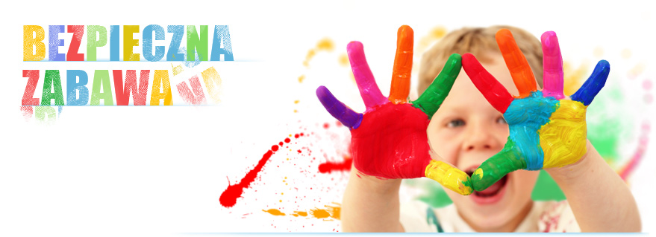

Место для детских рисунков
